**2023-2024学年度第二学期七年级地理导学案**

**教师： 课题： 8.1 自然特征与农业 课时：1课 时**

**班级： 小组： 姓名：**

**一、核心素养**

1. 能够运用西北地区的地形图。找出西北地区和北方地区、青藏地区的分界线，找出西北地区的范围，并说出西北地区的主要地形组成及特征
2. 说出西北地区的主要自然特征——干旱，描述出西北地区干旱的形成原因及与干旱有关的自然景观特征

3.说出西北地区干旱的气候对农业生产和居民生活的影响

**二、重点难点**

1.说出西北地区的主要自然特征——干旱，描述出西北地区干旱的形成原因及与干旱有关的自然景观特征

2.说出西北地区干旱的气候对农业生产和居民生活的影响

**三、学法指导**

1.导学预习部分学生自主根据课本内容完成问题的勾画标注，必须认真仔细阅读课本内容。

2.自主学习与合作探究部分学生首先自主思考完成，然后再小组或是同桌合作完成；切记不懂的一定做上标记，然后认真听讲记笔记。

3.因材达标部分要保证完全正确，若有错误一定要及时解决

4.菜单作业部分需要合理安排时间完成，一定要自主有效完成，杜绝抄袭

**四、导学预习【时间设置：5分钟】**

仔细阅读课本P72-P76,在课本上勾画标注出下列问题的答案，并做总结

1. 西北地区的地理位置 2.西北地区的地形特点 3.西北地区的气候特点

4.西北地区气候干旱的原因 5.西北地区的河流特点 6.西北地区的植被特征

7.内蒙古牧区的特征 8.新疆牧区的特征 9.西北地区农业分布特点

10.西北地区农业发展的条件 11.西北地区主要的农业区 12.农产品品质优良的条件

**五、自主学习与合作探究【时间设置：20分钟】**

1.新疆的地形有何特征？

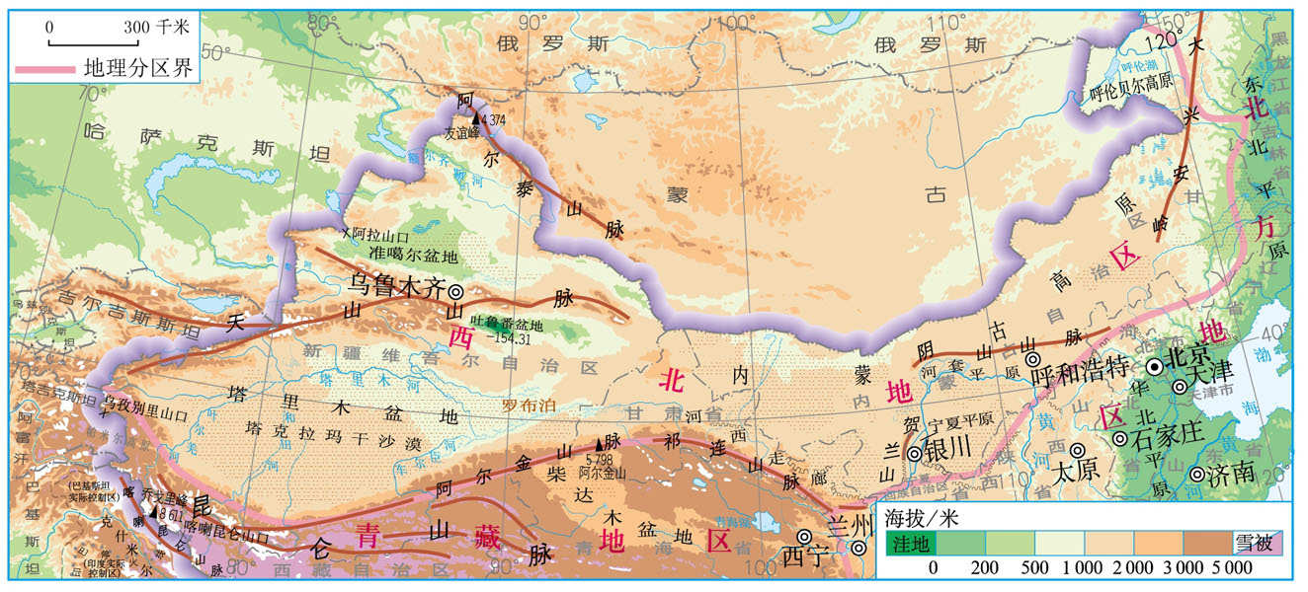

2.观察中国降水量分布图，归纳西北地区的突出气候特征是什么？为什么？

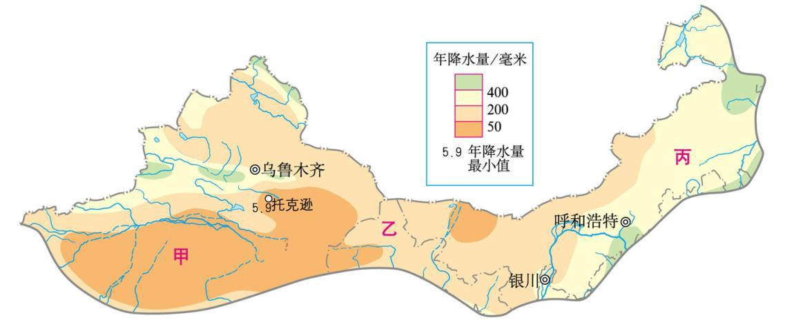

3.西北地区最湿润与最干旱的区域是？为什么？

4.西北地区形成了下面几块灌溉农业区，请尝试分析它们的水源都来自哪里？

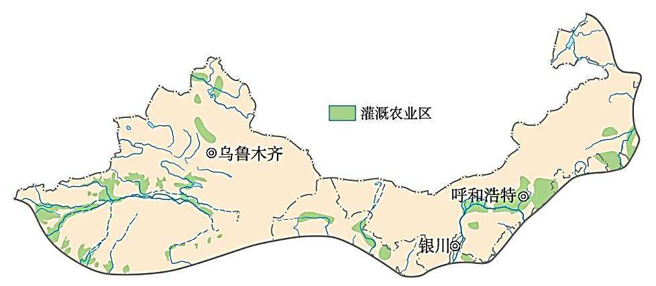

5.古老的引水工程——坎儿井

|  |  |
| --- | --- |
| 含义 |  |
| 组成 |  |
| 与自然环境的关系 |  |
| 分布 |  |

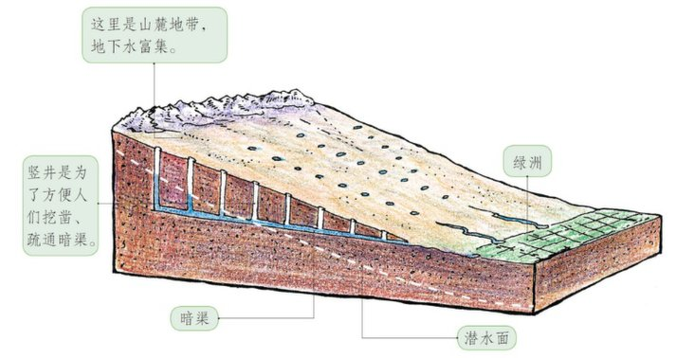

**六、因材达标：【时间设置：4分钟】**

1.西北地区的地面植被，由东向西，大体为 （   ）

A.荒漠→荒漠草原→草原 B.荒漠→草原→荒漠 C.草原→荒漠→草原 D.草原→荒漠草原→荒漠

2.宁夏平原和河套平原最直接的灌溉水源是( )

A.河水  B.湖水 C.地下水 D.雨水

3.西北地区气候干旱的主要原因（ ）

A.深居内陆 距海遥远 B.纬度较高，气温低 C.终年积雪 冰川广布 D.地势高 气温低

4.“大漠孤烟直，长河落日圆”描述以下区域最合适的是（ ）

A.长江中下游地区 B.塔里木河下游地区 C.雅鲁藏布江谷地 D.山东丘陵地区

5.西北地区是我国重要的 （ ）

A.林业基地 B.渔业基地 C.畜牧业基地 D.商品粮基地

6.我国西北地区在土地资源利用中存在的问题是 （ ）

A.土地荒漠化 B.水土流失 C.乱占耕地 D.滥发森林

7.西北地区许多地方不能种植农作物，其主要原因是 （ ）

A.当地气温太低 B.当地人口稀少，劳力不足 C.当地年降水量太少 D.当地土壤肥力不足

**七、菜单作业【时间设置：8分钟】**

1．读“中国部分区域图”，下列说法正确的是（ ）

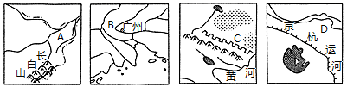

A．A、B区域位于我国北方地区，A区域呈现出“山环水绕”的地理格局

B．C区域中的山脉是我国重要地理分界线，800毫米年等降水量线经过这里

C．C区域中的主要生态环境问题是水土流失严重，地表呈现千沟万壑的形态

D．D区域地形平坦，热量充足，降水多，雨热同期，适合农业生产的发展

2．有关我国西北地区地理特征的叙述，正确的是（ ）

A．地面植被自动向西呈现出“草原—荒漠草原——-荒漠”的分布

B．内蒙古西部的草原出产三河马、三河牛

C．塔里木河是我国最长的内流河，位于准噶尔盆地

D．高寒是西北地区自然环境的主要特征

3．读“我国西北地区”图，回答下列各题。

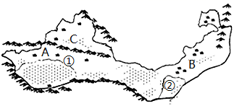

1. 说出图中B高原和C盆地的名称。
2. 说出①河流和②河流的名称。
3. 棉花、甜菜和多种瓜果成为新疆绿洲的特色农产品。简要分析这些农产品产量丰富、品质优良的原因。

**八、学而思（用思维导图总结本节课重点内容）**